**Manual Técnico**

**ASIGNATURA:**

**IA-189 PROGRAMACIÓN E IMPLEMENTACIÓN DE SISTEMAS**

**CATEDRÁTICO:**

**JAIME DANIEL PONCE CHAVEZ**

**DOCUMENTACION TECNICA**

**“SISTEMA DE INVENTARIO DE AMUEBLARQ”**

**PROYECTO IMPLEMENTADO EN**

**AMUEBLARQ ACCESORIOS Y MUEBLES ARQUITECTÓNICOS S.A.**

**POR EQUIPO DE TRABAJO #4**

**CIUDAD UNIVERSITARIA**

**29 DE ABRIL DEL 2024**

|  |  |  |
| --- | --- | --- |
| Elaborado por | Número Cuenta | Firma |
| GERARDO JOSUE LÓPEZ MAIRENA | 20191002194 |  |
| LUIS FABIAN MEMBREÑO ALVARADO | 20181001339 |  |
| HELEN DANIELA MEDINA PEREZ | 20171002219 |  |
| ANDY PAMELA ORTIZ GONZALES | 20181004678 |  |
| KAREN DANIELA ORTEGA PADILLA | 20171031852 |  |
| CARLOS JOSUE REYES PAVON | 20191004595 |  |
| MARLENI LILIANA HENRIQUEZ CERRATO | 20161032461 |  |

|  |  |  |  |
| --- | --- | --- | --- |
| Revisado y Aprobado por | Área Funcional | Fecha | Firma |
| JAIME DANIEL PONCE CHAVEZ | Informática Administrativa | 27/04/2024 |  |

**CONTENIDO GENERAL**

INDICE

INTRODUCCIÓN 5

DOCUMENTACIÓN TÉCNICA BASE DE DATOS 6

1.1. Diccionario de Datos 6

INICIO DE SESIÓN DE USUARIO 15

1.2. Administrar Módulos y Perfiles. 28

ORDENES 31

1.3. Orden de Producción. 31

1.4. Administrar órdenes. 33

1.5. Ordenes Finalizadas. 35

1.6. Inventario de Producción. 36

1.7. Kardex Pedido De Materiales. 38

1.8. Kardex De Ordenes. 40

MATERIA PRIMA 42

1.9. Formulario de Registrar un Nuevo Producto 45

1.10. Formulario de notificaciones 47

1.11. Formulario de Pedido de materiales 48

1.12. Formulario de Carga Masiva De Productos. 50

1.13. Formulario de administrar categorías 51

REPORTES- GRÁFICOS MATERIA PRIMA. 52

COMPRAS 53

1.14. Entrada y Mantenimiento de Datos 53

1.15. Formulario de Administrar Compras 55

# INTRODUCCIÓN

En el dinámico entorno empresarial de hoy en día, la gestión eficiente de los recursos es esencial para el éxito continuo de cualquier organización. En este contexto, presentamos el Manual de Usuario para el "Sistema de Inventario de Materia Prima" desarrollado exclusivamente para Amueblarq Accesorios y Muebles Arquitectónicos S.A. Este documento tiene como objetivo proporcionar a los usuarios una guía detallada sobre la aplicación, destacando las interfaces clave que facilitarán las operaciones diarias y optimizarán el control sobre la materia prima esencial para la producción.

A lo largo de este manual, exploraremos las diversas secciones y funciones cruciales de la aplicación, diseñada para simplificar y agilizar las tareas relacionadas con el inventario de materia prima. Desde el proceso de inicio de sesión, que garantiza la seguridad y autenticación de los usuarios, hasta los formularios especializados que abarcan ingreso, procesamiento, y consulta de datos, así como la generación de reportes y la obtención de información gerencial estratégica.

La estructura detallada abordará los componentes clave del sistema, incluyendo el Panel Principal de la Aplicación, los Formularios de Ingresos de Datos, Formularios de Procesos de Datos, Formularios de Consultas, Reportes, Información Gerencial, Formularios de Mantenimiento y los Formularios de Administración, Parámetros y Seguridad. Cada sección se presenta de manera clara y concisa, con instrucciones paso a paso, capturas de pantalla ilustrativas y explicaciones detalladas para garantizar una experiencia de usuario fluida y eficaz.

Este manual servirá como una herramienta invaluable para los usuarios del sistema, brindando el conocimiento necesario para aprovechar al máximo todas las funcionalidades que ofrece el "Sistema de Inventario de Materia Prima". Estamos comprometidos con la excelencia en la gestión de inventario, y confiamos en que este manual contribuirá significativamente a la eficiencia operativa y al éxito continuo de Amueblarq Accesorios y Muebles Arquitectónicos S.A.

# DOCUMENTACIÓN TÉCNICA BASE DE DATOS

## Diccionario de Datos

Describir cada una de las tablas, técnica y funcionalmente, así como también cada uno de los campos, llaves, índices, etc.

Nombre Tabla: Categorías

Descripción Funcional: Esta tabla ingresa los que son las distintas categorías que tiene los materiales de materia prima.

| **No.** | **Campo (Llave)** | **Etiqueta** | **Descripción** | **Tipo Dato,**  **Longitud (Formato)** | **Validación** |
| --- | --- | --- | --- | --- | --- |
| 1. | Id | Id | Identificador único para cada categoría. | Int(11) | Dato extraído del sistema. |
| 2. | Descripción | Descripción | Ingresa el dato de categoría. | Varchar(150) | Dato requerido |
| 3. | Fecha creación | Fecha de la creación | Fecha en la que se crea la categoría. | timestamp | Dato requerido |
| 4. | Fecha actualización | Fecha de actualización | Fecha en la que se actualiza una categoría | timestamp | Dato requerido |
| 5. | Estado | Estado | Muestra el estado activo o inactivo | Int(1) | Dato requerido |

Nombre Tabla: Codigo_unidad_medida

Descripción Funcional: Dicha tabla ingresa los códigos para las unidades de medida.

| **No.** | **Campo (Llave)** | **Etiqueta** | **Descripción** | **Tipo Dato,**  **Longitud (Formato)** | **Validación** |
| --- | --- | --- | --- | --- | --- |
| 1. | Id | Id | Identificador único para cada unidad de medida. | Int(11) | Dato extraído del sistema. |
| 2. | Descripción | Descripción | Muestra la descripción de código de unidad de medida. | Varchar(150) | Dato requerido |
| 3. | Estado | Estado | Muestra el estado de la unidad. | Int(11) | Dato requerido |

Nombre Tabla: Compras

Descripción Funcional: Dicha tabla se encarga del registro de las compras hechas en el sistema.

| **No.** | **Campo (Llave)** | **Etiqueta** | **Descripción** | **Tipo Dato,**  **Longitud (Formato)** | **Validación** |
| --- | --- | --- | --- | --- | --- |
| 1. | Id | Id | Identificador único para cada compra | Int(11) | Dato extraído del sistema. |
| 2. | Id_proveedor | Id_proveedor | Identificador uno del id del proveedor | Int(11) | Dato requerido |
| 3. | Fecha_compra | Fecha de la compra | Fecha en la que se hace la compra | Datetime | Dato requerido |
| 4. | id_tipo_comprobante | Id del tipo de comprobante | Identificador del tipo de comprobante | varchar(3) | Dato requerido |
| 5. | serie | Serie del comprobante | Serie que ingresa para saber el número de factura | varchar(10) | Dato requerido |
| 6. | Id_moneda | Id moneda | Identificador único de la moneda. | varchar(3) | Dato requerido |
| 7. | Ope_exonerada | Operación exonerada | Operación sin isv | Float | Dato requerido |
| 8. | Total_isv | Total isv | Total del impuesto | Float | Dato requerido |
| 9. | Descuento | Descuento | Descuento | Float | Dato requerido |
| 10. | Total_compra | Total compra | Muestra el total de la compra | Float | Dato requerido |
| 11. | Estado | Estado | Muestra el estado activo o inactivo | Int(11) | Dato requerido |

Nombre Tabla: Detalle_Compra

Descripción Funcional: Dicha tabla se encarga del registro de los detalles de las compras hechas en el sistema.

| **No.** | **Campo (Llave)** | **Etiqueta** | **Descripción** | **Tipo Dato,**  **Longitud (Formato)** | **Validación** |
| --- | --- | --- | --- | --- | --- |
| 1. | Id | Id | Identificador único para cada compra | Int(11) | Dato extraído del sistema. |
| 2. | Id_compra | Id_compra | Identificador único de la compra | Int(11) | Dato requerido |
| 3. | Codigo_producto | Código producto | Código del producto. | Float | Dato requerido |
| 4. | cantidad | cantidad | Registra la cantidad. | Float | Dato requerido |
| 5. | costo_unitario | Costo unitario | Registra el costo unitario. | Float | Dato requerido |
| 6. | subtotal | Sub total | Registra el sub total. | Float | Dato requerido |
| 7. | impuesto | impuesto | Registra el impuesto. | Float | Dato requerido |
| 8. | total | total | Registra el total. | Float | Dato requerido |

Nombre Tabla: forma_pago

Descripción Funcional: Dicha tabla muestra los tipos de forma de pago.

| **No.** | **Campo (Llave)** | **Etiqueta** | **Descripción** | **Tipo Dato,**  **Longitud (Formato)** | **Validación** |
| --- | --- | --- | --- | --- | --- |
| 1. | Id | Id | Identificador único para la forma de pago. | Int(11) | Dato extraído del sistema. |
| 2. | Descripción | Descripción | muestra la descripción para la forma de pago. | Varchar(150) | Dato requerido |
| 3. | Estado | Estado | Muestra el estado de la forma de pago. | Int(11) | Dato requerido |

Nombre Tabla: Modulo

Descripción Funcional: Dicha tabla se encarga del registro de módulos en el sistema.

| **No.** | **Campo (Llave)** | **Etiqueta** | **Descripción** | **Tipo Dato,**  **Longitud (Formato)** | **Validación** |
| --- | --- | --- | --- | --- | --- |
| 1. | Id | Id | Identificador único para cada modulo | Int(11) | Dato extraído del sistema. |
| 2. | modulo | Modulo | Registra los nombres de cada módulo. | Varchar(45) | Dato requerido |
| 3. | Padre_id | Padre_id | Campo que registra el dato del id padre. | Int(11) | Dato requerido |
| 4. | Vista | Vista | Campo que registra las vistas de cada módulo. | Varchar(45) | Dato requerido |
| 5. | Icon_menu | Icon menú | Muestra el icono que se le añade al menú | varchar(45) | Dato requerido |
| 6. | Orden | Orden | Muestra el orden de los módulos | Int(11) | Dato requerido |
| 7. | Fecha_creacion | Fecha de creación | Registra la fecha de creación | Timestamp | Dato requerido |
| 8. | Fecha actualización | Fecha de actualización | Registra la fecha de actualización | datetime | Dato requerido |

Nombre Tabla: Moneda

Descripción Funcional: Dicha tabla muestra el tipo de moneda que registra el sistema.

| **No.** | **Campo (Llave)** | **Etiqueta** | **Descripción** | **Tipo Dato,**  **Longitud (Formato)** | **Validación** |
| --- | --- | --- | --- | --- | --- |
| 1. | Id | Id | Identificador único para la forma de la moneda. | Int(11) | Dato extraído del sistema. |
| 2. | Descripción | Descripción | muestra la descripción para el tipo de moneda. | Varchar(150) | Dato requerido |
| 3. | Símbolo | Símbolo | Muestra el símbolo que corresponde al tipo de moneda. | Char(5) | Dato requerido |
| 4. | Estado | Estado | Muestra el estado del tipo de moneda. | Int(11) | Dato requerido |

Nombre Tabla: notificaciones.

Descripción Funcional: Dicha tabla muestra los datos de las notificaciones que se envían en el módulo.

| **No.** | **Campo (Llave)** | **Etiqueta** | **Descripción** | **Tipo Dato,**  **Longitud (Formato)** | **Validación** |
| --- | --- | --- | --- | --- | --- |
| 1. | Id | Id | Identificador único para las notificaciones. | Int(11) | Dato extraído del sistema. |
| 2. | Mensaje | Mensaje | Muestra el mensaje que se recibe la notificación. | Text | Dato requerido |
| 3. | Leido | Leido. | Muestra el estado de la notificación. | Tinyint(1) | Dato requerido |

Nombre Tabla: ordenes.

Descripción Funcional: Dicha tabla se encarga del registro de las ordenes ingresadas al sistema.

| **No.** | **Campo (Llave)** | **Etiqueta** | **Descripción** | **Tipo Dato,**  **Longitud (Formato)** | **Validación** |
| --- | --- | --- | --- | --- | --- |
| 1. | Id | Id | Identificador único para cada orden. | Int(11) | Dato extraído del sistema. |
| 2. | Código | Código | Campo que genera el código para cada orden | Varchar(11) | Dato requerido |
| 3. | Cliente_id | Id cliente | Campo que registra la identidad del cliente | Int(11) | Dato requerido |
| 4. | Categoría | Categoría | Campo que selecciona la categoría a la que pertenecen los productos. | varchar(255) | Dato requerido |
| 5. | Descripción | Descripción | Campo que registra la descripción que necesite para cada orden | Text | Dato requerido |
| 6. | Fecha_pedido | Fecha del pedido | Campo que registra la fecha en la que se hace el pedido. | Date | Dato requerido |
| 7. | Fecha_finalizacion | Fecha de finalización | Campo que registra la fecha en la que finaliza la orden del producto | Date | Dato requerido |
| 8. | Costo_total | Costo total | Campo que registra el costo total de la orden | Decimal(10.2) | Dato requerido |
| 9. | Tipo_pago | Tipo de pago | Campo que registrar el tipo de pago en la orden | Varchar(50) | Dato requerido |
| 10. | Porcentaje_pago | Porcentaje del pago | Campo que registra el porcentaje del pago que se realiza. | Decimal(5,2) | Dato requerido |
| 11. | Estado | Estado | Muestra el estado del pago | Varchar(20) | Dato requerido |
| 12. | Pago | Pago | Campo que registra el tipo del pago en la orden | enum('Parcial', 'Total') | Dato requerido |
| 13. | Pedido | Pedido | Campo que muestra el botón del pedido realizado | varchar(255) | Dato requerido |

Nombre Tabla: orden_producto

Descripción Funcional: Dicha tabla muestra los datos de las ordenes que se realizan.

| **No.** | **Campo (Llave)** | **Etiqueta** | **Descripción** | **Tipo Dato,**  **Longitud (Formato)** | **Validación** |
| --- | --- | --- | --- | --- | --- |
| 1. | Id | Id | Identificador único para las ordenes. | Int(11) | Dato extraído del sistema. |
| 2. | Orden_id | Orden id | Campo que muestra el id de la orden realizada | Int(11) | Dato requerido |
| 3. | Producto | Producto | Campo que muestra el producto ingresado en la orden | Varchar(100) | Dato requerido |

Nombre Tabla: pedidos

Descripción Funcional: Dicha tabla muestra los datos de los pedidos que se realizan.

| **No.** | **Campo (Llave)** | **Etiqueta** | **Descripción** | **Tipo Dato,**  **Longitud (Formato)** | **Validación** |
| --- | --- | --- | --- | --- | --- |
| 1. | Id | Id | Identificador único para los pedidos. | Int(11) | Dato extraído del sistema. |
| 2. | Código_orden | Codigo de orden | Campo que registra el código de orden | Varchar(50) | Dato requerido |
| 3. | Categoría | Categoría | Campo que registra la categoría del producto pedido | Varchar(50) | Dato requerido |
| 4. | Descripción | Descripción | Campo que registra la descripción que se ingresa en los pedidos. | Varchar(255) | Dato requerido |
| 5. | Cantidad_materiales | Cantidad de materiales | Campo que registra el ingreso de la cantidad de los materiales | Int(11) | Dato requerido |
| 6. | Fecha_creacion | Fecha de creación | Campo que registrar la fecha en la que se realiza el pedido | Timestamp | Dato requerido |

Nombre Tabla: perfiles.

Descripción Funcional: Esta tabla muestra los registros de los perfiles que ingresan al sistema.

| **No.** | **Campo (Llave)** | **Etiqueta** | **Descripción** | **Tipo Dato,**  **Longitud (Formato)** | **Validación** |
| --- | --- | --- | --- | --- | --- |
| 1. | Id_perfil | Id_perfil | Identificador único para los perfiles. | Int(11) | Dato extraído del sistema. |
| 2. | Descripción | Descripción | Campo que ingresa el nombre del perfil | Varchar(45) | Dato requerido |
| 3. | Estado | Estado | Muestra el estado activo o inactivo de los perfiles | Tinyint(4) | Dato requerido |
| 4. | Fecha_creacion | Fecha de creación | Campo que registra la fecha de creación de los perfiles. | Timestamp | Dato requerido |
| 5. | Fecha actualización | Fecha de actualización | Campo que registras la fecha en la que se actualiza un perfil | Datetime | Dato requerido |

Nombre Tabla: perfil_modulo.

Descripción Funcional: Esta tabla realiza acciones para los perfiles de los módulos.

| **No.** | **Campo (Llave)** | **Etiqueta** | **Descripción** | **Tipo Dato,**  **Longitud (Formato)** | **Validación** |
| --- | --- | --- | --- | --- | --- |
| 1. | idperfil_modulo | Id perfil modulo | Identificador único para perfil modulo. | Int(11) | Dato extraído del sistema. |
| 2. | id_perfil | Id perfil | Identificador único para perfil. | Int(11) | Dato requerido |
| 3. | id_modulo | Id modulo | Identificador único para el modulo. | Int(11) | Dato requerido |
| 4. | vista_inicio | Vista de inicio | Identificador para las vistas que muestra el modulo | Tinyint(4) | Dato requerido |
| 5. | estado | estado | Campo que registra el estado. | Tinyint(4) | Dato requerido |

Nombre Tabla: Productos.

Descripción Funcional: Tabla que registra el ingreso de productos al sistema.

| **No.** | **Campo (Llave)** | **Etiqueta** | **Descripción** | **Tipo Dato,**  **Longitud (Formato)** | **Validación** |
| --- | --- | --- | --- | --- | --- |
| 1. | codigo_producto | Código producto | Campo que ingresa el código del producto. | varchar(20) | Dato extraído del sistema. |
| 2. | id_categoria | Categoría | Campo que selecciona la categoría a ingresar el producto. | Int(11) | Dato requerido |
| 3. | descripcion | Descripción | Campo que registra la descripción del producto | Text | Dato requerido |
| 4. | id_tipo_afectacion_isv | Tipo de afectación | Campo que selecciona el tipo de afectación a elegir para el ingreso de productos. | Int(11) | Dato requerido |
| 5. | id_unidad_medida | Unidad medida | Campo que selecciona la unidad de medida a utilizar | Float | Dato requerido |
| 6. | costo_unitario | Costo unitario | Campo que registra el costo unitario del producto | Float | Dato requerido |
| 7. | precio_unitario_con_isv | Precio unitario c/isv | Campo que registra el precio unitario del producto | Float | Dato requerido |
| 8. | precio_unitario_sin_isv | Precio unitario s/isv | Campo que registra el precio unitario sin isv | Float | Dato requerido |
| 9. | precio_unitario_oferta_con_isv | Precio oferta c/isv | Campo que registra el precio en oferta con isv | Float | Dato requerido |
| 10. | precio_unitario_oferta_sin_isv | Precio oferta s/isv | Campo que registra el precio en oferta sin isv | Float | Dato requerido |
| 11. | stock | Stock | Campo que registra el stock del producto | Float | Dato requerido |
| 12. | minimo_stock | Mínimo stock | Campo que registra el mínimo de stock que puede haber en un producto | Float | Dato requerido |
| 13. | ventas | Ventas | Campo que registra las ventas que se ha hecho del producto | Float | Dato requerido |
| 14. | costo_total | Costo total | Campo ue registra el costo total del producto | Float | Dato requerido |
| 15. | imagen | Imagen | Campo que ingresa la imagen del producto | varchar(255) | Dato requerido |
| 16. | fecha_creacion | Fecha de creación | Campo que registras la Fecha de creación | timestamp | Dato requerido |
| 17. | fecha_actualizacion | Fecha de actualización | Campo que registra la Fecha de actualización | Date | Dato requerido |
| 18. | estado | estado | Campo que registra el estado. | Tinyint(4) | Dato requerido |

Nombre Tabla: Proveedores.

Descripción Funcional: Tabla que registra el ingreso de proveedores al sistema.

| **No.** | **Campo (Llave)** | **Etiqueta** | **Descripción** | **Tipo Dato,**  **Longitud (Formato)** | **Validación** |
| --- | --- | --- | --- | --- | --- |
| 1. | id | id | Identificador único para el proveedor. | Int(11) | Dato extraído del sistema. |
| 2. | id_tipo_documento | Tipo de documento | Campo que selecciona el tipo de documento del proveedor | varchar(45) | Dato requerido |
| 3. | RTN | RTN | Campo que registra el rtn del proveedor | varchar(45) | Dato requerido |
| 4. | razon_social | Razon social | Campo que registra la razón social | varchar(150) | Dato requerido |
| 5. | direccion | Direccion | Campo que registra la dirección del proveedor | varchar(255) | Dato requerido |
| 6. | Telefono | Telefono | Campo que registra el teléfono del proveedor | varchar(20) | Dato requerido |
| 7. | estado | Estado | Campo que registra el estado del proveedor activo o inactivo. | tinyint(4) | Dato requerido |

Nombre Tabla: tbl_otp_check.

Descripción Funcional: Tabla que registra el envio de emails de recuperación de contraseña en el sistema.

| **No.** | **Campo (Llave)** | **Etiqueta** | **Descripción** | **Tipo Dato,**  **Longitud (Formato)** | **Validación** |
| --- | --- | --- | --- | --- | --- |
| 1. | id | Id | Identificador único para el id del otp. | int(11) | Dato extraído del sistema. |
| 2. | otp | Otp | Campo que genera el código temporal para la nueva contraseña. | Int(11) | Dato requerido |
| 3. | is_expired | Expired | Campo que registra la expiración del código generado. | tinyint(4) | Dato requerido |
| 4. | create_at | Creacion | Campo que registra la fecha de creación del código | timestamp | Dato requerido |
| 5. | id_usuario | Usuario id | Campo que muestra el id del usuario | int(11) | Dato requerido |

Nombre Tabla: Usuarios.

Descripción Funcional: Tabla que registra los usuarios en el sistema.

| **No.** | **Campo (Llave)** | **Etiqueta** | **Descripción** | **Tipo Dato,**  **Longitud (Formato)** | **Validación** |
| --- | --- | --- | --- | --- | --- |
| 1. | id_usuario | Id usuario | Identificador único para el id usuario. | Int(11) | Dato extraído del sistema. |
| 2. | nombre_usuario | Nombre usuario | Campo que registra el nombre del usuario. | varchar(100) | Dato requerido |
| 3. | apellido_usuario | Apellido usuario | Campo que registra el apellido del usuario. | varchar(100) | Dato requerido |
| 4. | usuario | Usuario | Campo que registra el usuario. | varchar(100) | Dato requerido |
| 5. | clave | clave | Campo que registra la contraseña del usuario. | text | Dato requerido |
| 6. | correo | Correo | Campo que registra el correo del usuario. | varchar(100) | Dato requerido |
| 7. | id_perfil_usuario | Perfil usuario | Campo que registra el perfil del usuario. | Int(11) | Dato requerido |
| 8. | estado | Estado | Campo que registra si el usuario esta activo o inactivo | tinyint(4) | Dato requerido |
| 9. | bloqueado | Bloqueado | Campo que registra si el usuario se bloquea. | Int(11) | Dato requerido |
| 10. | intentos_fallidos | Intentos fallidos | Campo que registra los intentos fallidos al sistema. | Int(11) | Dato requerido |
| 11. | primer_inicio_sesion | Inicio de sesión | Campo que registra el inicio de sesión al sistema. | tinyint(4) | Dato requerido |

# INICIO DE SESIÓN DE USUARIO

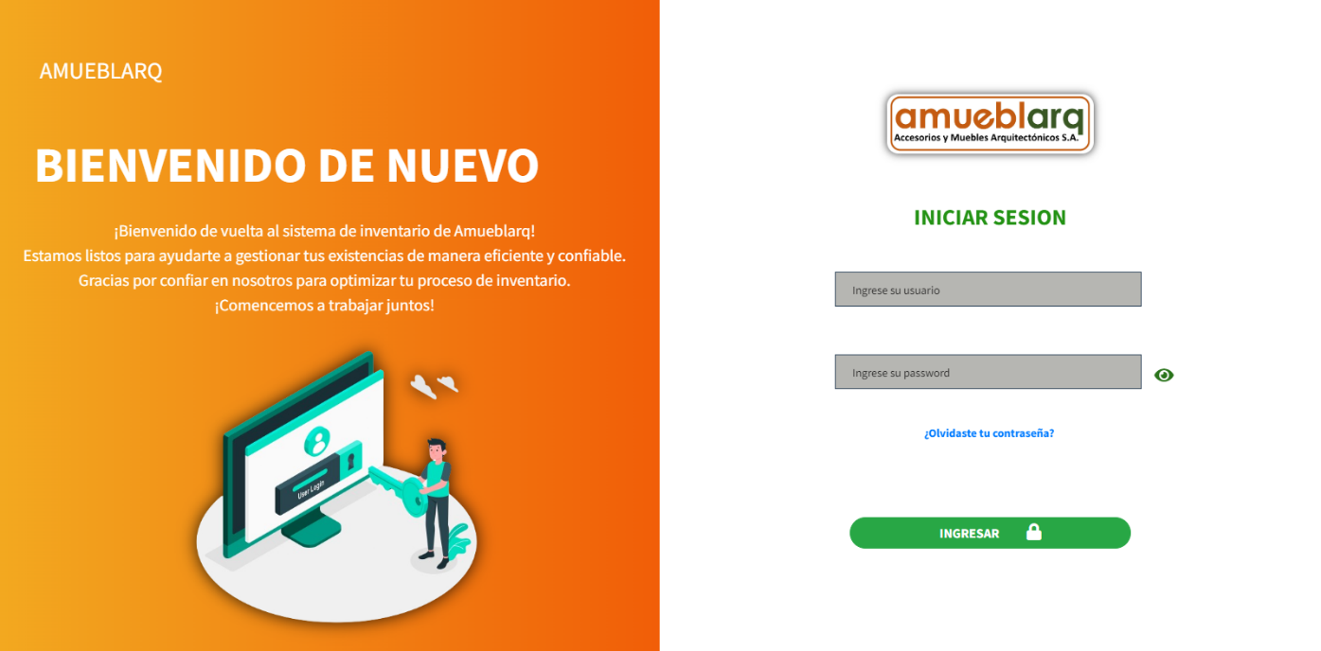.2.1

Figura 1. Formulario de Inicio de Sesión.

Nombre Formulario: Formulario Inicio de Sesión / Iniciar Sesión

Módulo del Aplicativo: Login

| **No** | **Nombre Objeto** | | **Procedimientos** | **Validaciones** |
| --- | --- | --- | --- | --- |
| **Técnico** | **Etiqueta** |
| 1. | LoginUsuario | Ingrese su usuario | Verifica nombre de usuario. | * Valor requerido. * Verificar si el usuario está registrado. * Restricciones de caracteres. * No permite la inclusión de letras o números repetidos más de dos veces consecutivas. * Permite únicamente letras y números. |
| 2. | LoginPassword | Ingrese su password | Verifica password del usuario. | * Valor requerido. * Verificar si el usuario está registrado. * Bebe contener una combinación de letras, números y caracteres especiales. * La contraseña debe tener al menos 8 caracteres de longitud. * Visualizar la contraseña |
| 3. | forgot-password | ¿Olvidaste tu Contraseña? | Enlace que redirecciona al usuario al formulario para poder restablecer su contraseña siguiendo una serie de pasos. | * Valor requerido. |
| 4. | text-button | INGRESAR | Permite el acceso del usuario una vez ingrese su nombre de usuario y contraseña correctamente. | * Valor requerido. * Verificar si el usuario está registrado. * Después de 3 intentos fallidos la cuenta será bloqueada temporalmente. |
| 5. | fas fa-eye |  | Permite al usuario poder ver y ocultar su contraseña al momento de ingresarla para verificar que este correcta. | * Valor requerido. |

Envió de código OTP

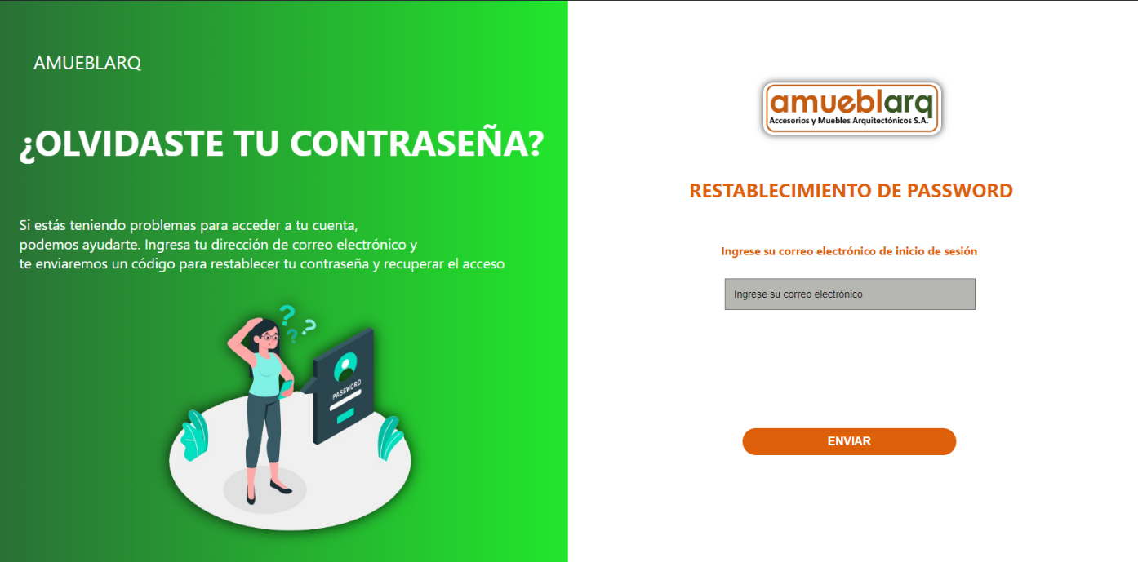

Figura 2. Formulario de Envió de código OTP.

| **No** | **Nombre Objeto** | | **Procedimientos** | **Validaciones** |
| --- | --- | --- | --- | --- |
| **Técnico** | **Etiqueta** |
| 1. | email | Ingrese su correo electrónico | El usuario debe ingresar el correo electrónico que registro en registro de usuarios. | * Valor requerido. * Verificar si el correo está registrado. |
| 2. | login | ENVIAR | El botón ENVIAR manda un código OTP al correo electrónico del usuario y también notifica al sistema para poderlo redireccionar al formulario donde ingresa el código OTP. | * Valor requerido. * Verificar si el correo electrónico está registrado. |

Ingreso de código OTP

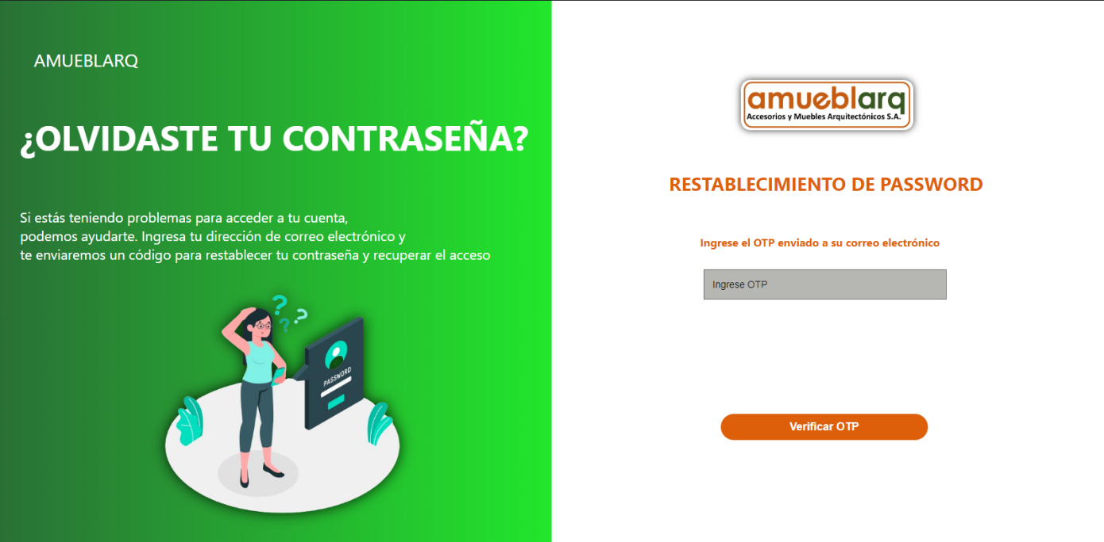

Figura 3. Formulario de Ingreso de código OTP.

| **No** | **Nombre Objeto** | | **Procedimientos** | **Validaciones** |
| --- | --- | --- | --- | --- |
| **Técnico** | **Etiqueta** |
| 1. | otp | Ingrese OTP | El usuario debe ingresar el código OTP que se le mando al correo electrónico. | * Valor requerido. |
| 2. | Verify_otp | Verificar OTP | El botón Verificar OTP notifica al sistema para redireccionar al usuario al formulario para confirmar código OTP. | * Valor requerido. * Verifica si es el código OTP que se mandó al correo electrónico del usuario. |

Verificación de código OTP

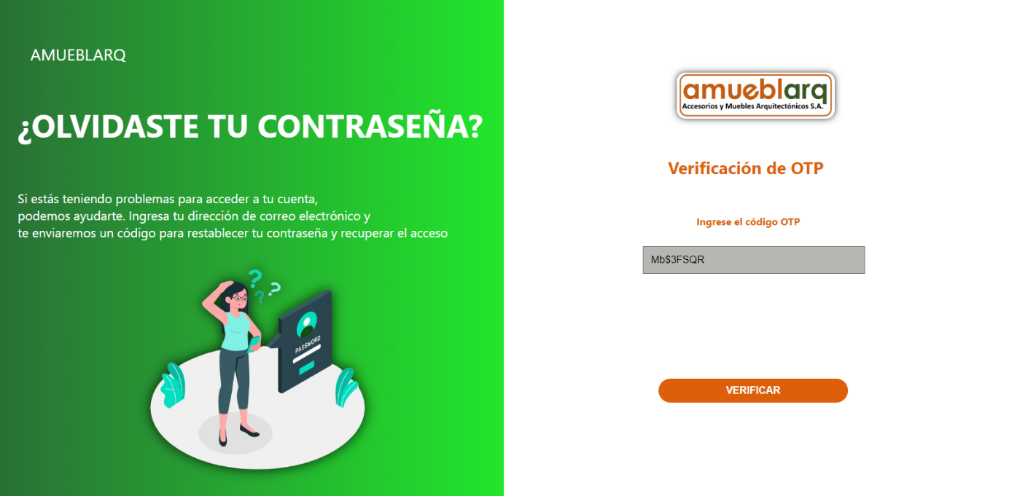

Figura 4. Formulario de Verificación de código OTP.

| **No** | **Nombre Objeto** | | **Procedimientos** | **Validaciones** |
| --- | --- | --- | --- | --- |
| **Técnico** | **Etiqueta** |
| 1. | otp | Ingrese el código OTP | El usuario debe ingresar el mismo código OTP que ingreso en el formulario anterior. | * Valor requerido. |
| 2. | Otp_verify | VERIFICAR | Notifica al sistema y manda al usuario al formulario para poder crear su nueva contraseña. | * Valor requerido. * Verifica si el código OTP es el mismo del formulario anterior. |

Restablecimiento de password

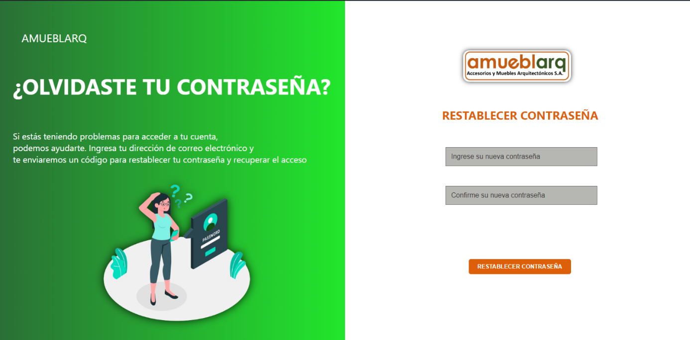

Figura 5. Formulario de Restablecimiento de password.

| **No** | **Nombre Objeto** | | **Procedimientos** | **Validaciones** |
| --- | --- | --- | --- | --- |
| **Técnico** | **Etiqueta** |
| 1. | password | Ingrese su nueva contraseña | El usuario ingresa su nueva contraseña con la que accederá al sistema. | * Valor requerido. |
| 2. | confirm_password | Confirme su nueva contraseña | Se verifica que la contraseña sea la misma que ingreso en el primer campo. | * Valor requerido. |
| 3. | reset_password | RESTABLECER CONTRASEÑA | Restablece la contraseña del usuario, asignándole la nueva que el usuario creo para poder acceder al sistema. | * Verifica que las contraseñas sean similares. |

Restablecimiento de password

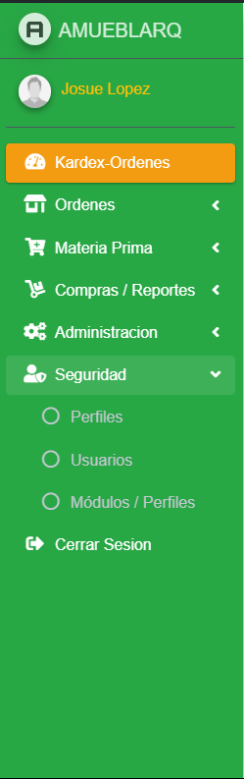

Figura 6. Panel de sistema / módulo de seguridad.

| **No** | **Nombre Objeto** | | **Procedimientos** | **Validaciones** |
| --- | --- | --- | --- | --- |
| **Técnico** | **Etiqueta** |
| 1. | Seguridad | Seguridad | Contiene las pestañas que contiene el módulo de Seguridad. | * Valor requerido. |
| 2. | Perfiles | Perfiles | Contiene un registro de los perfiles que maneja la empresa Amueblarq. | * Valor requerido. |
| 3. | Usuarios | Usuarios | Contiene un Registro de los usuarios que tienen acceso al sistema. | * Verifica que las contraseñas sean similares. |
| 4. | Módulos / Perfiles | Módulos / Perfiles | El módulo funciona para poder seleccionar y asignar pantallas a los perfiles. | * Valor requerido. |

Administrar Perfiles

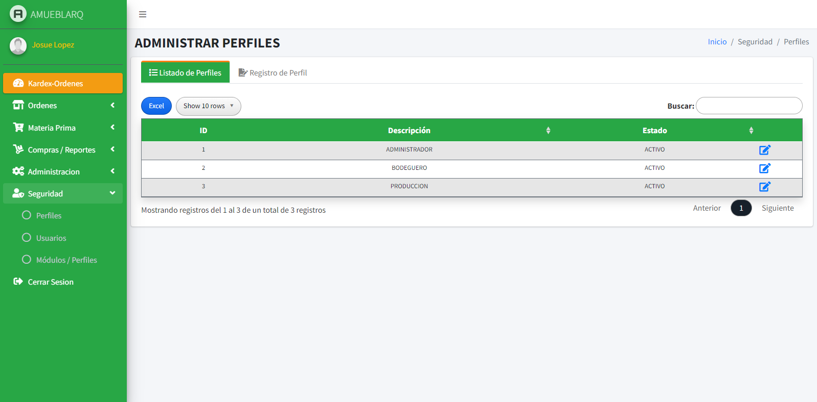

Figura 7. Administrar Perfiles.

| **No** | **Nombre Objeto** | | **Procedimientos** | **Validaciones** |
| --- | --- | --- | --- | --- |
| **Técnico** | **Etiqueta** |
| 1. | excel | Excel | Imprime los registros de perfiles en formato Excel | * Valor requerido. |
| 2. | row | Show rows | Muestra la cantidad de perfiles registrados que usuario desea ver | * Valor requerido. |
| 3. | Registrar-perfiles-tab | Registro de perfile | Redirecciona al formulario donde se podrá registrar nuevos perfiles | * Valor requerido. |
| 4. | Id_perfil | ID | Con el id de perfil se identifica el rol que tendrá el usuario en el sistema. | * Solo números. * No editable, es de valor único. * Valor requerido. |
| 5. | descripcion | Descripción | Nombre del perfil del usuario, ya sea bodeguero, producción y administrador. | * Valor requerido * No acepta descripciones similares. |
| 6. | estado | Estado | Deja el perfil en un estado Activo (Total ingreso al sistema) e Inactivo (Acceso denegado al sistema). | * Valor requerido. |
| 7. | buscar | Buscar | Busca los perfiles, ya sea por medio del ID o la descripción. | * Valor requerido. |
| 8. |  |  | Edita los campos de Estado y Descripción. | * Valor requerido. |

Registro de Perfiles

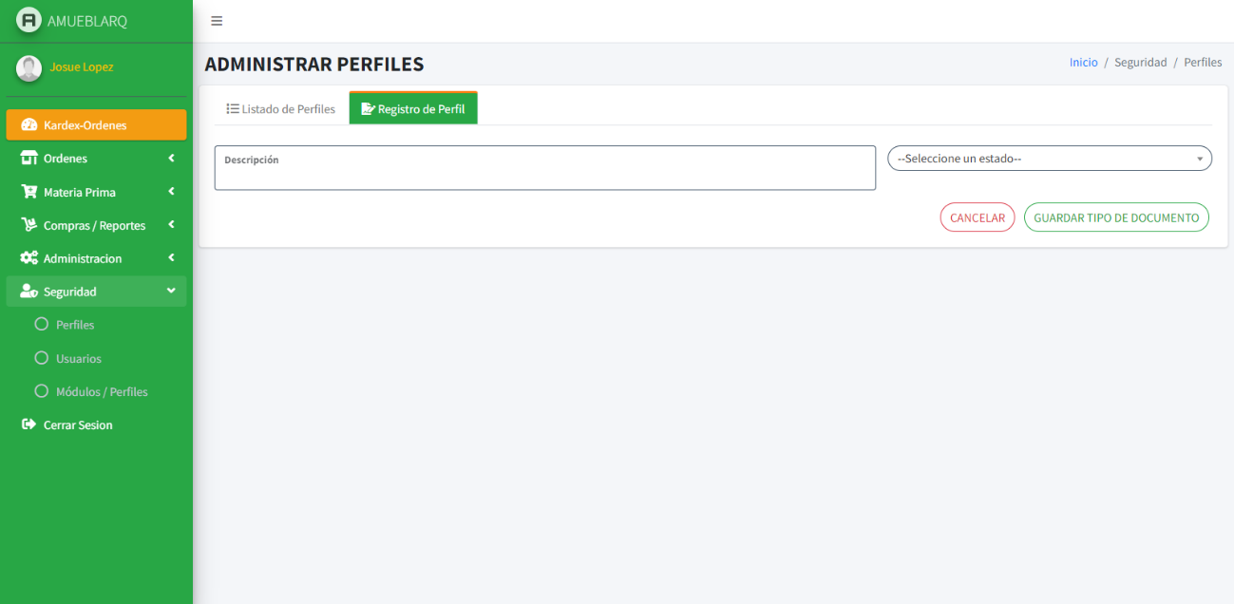

Figura 8. Registrar Perfiles.

| **No** | **Nombre Objeto** | | **Procedimientos** | **Validaciones** |
| --- | --- | --- | --- | --- |
| **Técnico** | **Etiqueta** |
| 1. | descripcion | Descripción | Campo donde se crean los perfiles que maneja la empresa. | * Valor requerido. * No permite caracteres especiales. * No registra si la descripción del perfil ya existe. |
| 2. | estado | --seleccione un estado-- | Deja al usuario en un estado Activo (Total ingreso al sistema) e Inactivo (Acceso denegado al sistema). | * Valor requerido. |
| 3. | btnCancelarPerfil | CANCELAR | Cancela toda la operación de registro de perfil y redirecciona a listado de perfiles. | * Valores requeridos. |
| 4. | btnRegistrarPerfil | GUARDAR TIPO DE DOCUMENTO | Guarda el registro del nuevo perfil. | * Valores requeridos. |

Listado de usuarios.

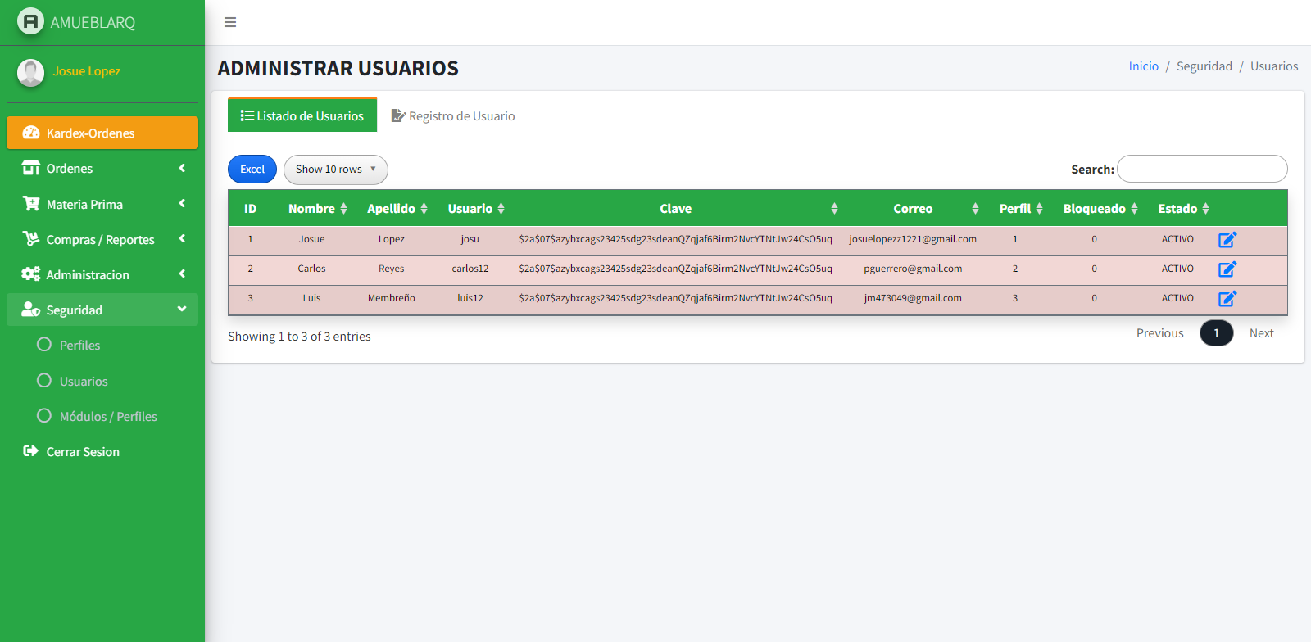

Figura 9. Listado de usuarios.

Figura 9. Listado de usuarios.

| **No** | **Nombre Objeto** | | **Procedimientos** | **Validaciones** |
| --- | --- | --- | --- | --- |
| **Técnico** | **Etiqueta** |
| 1. | excel | Excel | Imprime los registros de perfiles en formato Excel |  |
| 2. | row | Show rows | Muestra la cantidad de perfiles registrados que usuario desea ver | * Valor requerido |
| 3. | Registrar-usuario-tab | Registro de Usuarios | Botón para redireccionar al usuario al registro de usuarios. |  |
| 4. | Id_usuario | ID | Identificador único de los usuarios. | * Valores requeridos. * No editable. * Solo de valor numérico. |
| 5. | nombre_usuario | Nombre | Nombre con el que se registra el usuario. | * Valor requerido. * Editable. |
| 6. | apellido_usuario | Apellido | Apellido con el que se registra el usuario. | * Valor requerido. * Editable. |
| 7. | usuario | Usuario | Nombre de usuario con el que se registra, puede contener números. | * Valor requerido. * No editable. |
| 8. | clave | Clave | Password con el que el usuario podrá acceder al sistema, esta se encuentra encriptada para mayor seguridad. | * Valor requerido. * No editable. |
| 9. | correo | Correo | Correo que el usuario registra y le permite poder recuperar contraseña en caso de olvidarla. | * Valor requerido. * No editable. |
| 10. | Id_perfil_usuario | Perfil | Identificador del rol que tendrá el usuario en el sistema. | * Valor requerido. * Editable. |
| 11. | bloqueado | Bloqueado | identificador que indica si el usuario está bloqueado. 0 significa que no está bloqueado y 1 que está bloqueado. | * Valor requerido. * Valor 0 por defecto. * Después de 3 intentos de ingreso fallido por el usuario, el numero cambia 1 e impide el acceso al sistema. |
| 12. | estado | Estado | Deja al usuario en un estado Activo (Total ingreso al sistema) e Inactivo (Acceso denegado al sistema). | * Valor requerido. |
| 13. | buscar | Buscar | Busca los usuarios, ya sea por medio del ID, Nombre, Apellido y Usuario. | * Valor requerido. |
|  |  |  | Edita los campos de Nombre, Apellido, Perfil, Bloqueado y Estado. | * Valor requerido. |

Registro de usuarios.

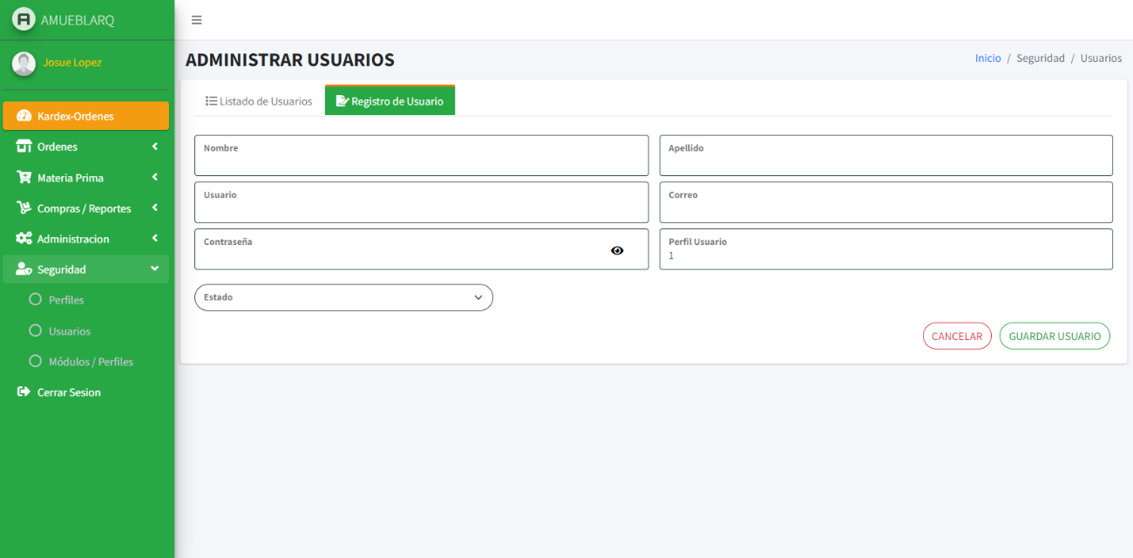

Listado de usuarios.

| **No** | **Nombre Objeto** | | **Procedimientos** | **Validaciones** |
| --- | --- | --- | --- | --- |
| **Técnico** | **Etiqueta** |
| 1. | nombre_usuario | Nombre | Nombre con el que se registra el usuario. | * Valor requerido. * No permite más de tres dígitos repetidos. * Solo letras. |
| 2. | usuario | Usuario | Nombre de usuario con el que se registra, puede contener números. | * Valor requerido. * No permite más de tres dígitos repetidos. * No permite caracteres especiales. * No permite usuarios que ya estén registrados. |
| 3. | clave | Contraseña | Password con el que el usuario podrá acceder al sistema, esta se encuentra encriptada para mayor seguridad. | * Valor requerido. * Debe contener al menos 8 dígitos que se deben conformar por caracteres especiales y números. |
| 4. | estado | Estado | Deja al usuario en un estado Activo (Total ingreso al sistema) e Inactivo (Acceso denegado al sistema). | * Valor requerido. |
| 5. | fas fa-eye |  | Permite al usuario poder ver y ocultar su contraseña al momento de registrarse. | * Valor requerido. |
| 6. | apellido_usuario | Apellido | Apellido con el que se registra el usuario. | * Valor requerido. * No permite más de tres dígitos repetidos. * Solo letras. |
| 7. | correo | Correo | Correo que el usuario registra y le permite poder recuperar contraseña en caso de olvidarla. | * Valor requerido. * Debe contener @. * 3 dígitos después del punto(.). * No permite correos que ya estén registrados. * Debe contener dígitos después del @ o un dominio. |
| 8. | Id_perfil_usuario | Perfil Usuario | Identificador del rol que tendrá el usuario en el sistema. | * Valor requerido. * Solo permite valores numéricos. |
| 9. | btnCancelarUsuario | CANCELAR | Cancela toda la operación de registro de usuario y redirecciona a listado de usuario. | * Valores requeridos. |
| 10. | btnRegistrarUsuario | GUARDAR TIPO DE DOCUMENTO | Guarda el registro del nuevo usuario. | * Valores requeridos. |

## Administrar Módulos y Perfiles.

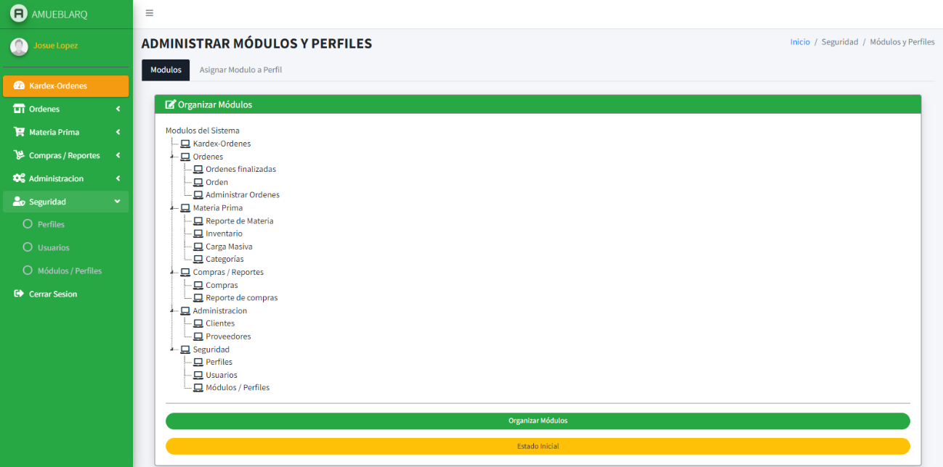

Figura 11. Administrar módulos y perfiles.

| **No** | **Nombre Objeto** | | **Procedimientos** | **Validaciones** |
| --- | --- | --- | --- | --- |
| **Técnico** | **Etiqueta** |
| 1. | asignar_modulo | Asignar modulo a Perfil | Botón que redirecciona al usuario para poder asignar módulos. | * Valor requerido. |
| 2. | modulo-perfil | Organizar Módulos | Muestra todos los módulos que se encuentran en el sistema. | * Valor requerido. |
| 3. | btnReordenarModulos | Organizar Módulos | Organiza los módulos. | * Valores requeridos. |
| 4. | btnReiniciar | Estado Inicial | Organiza los módulos en su estado inicial, como están en la base de datos. | * Valores requeridos. |

Asignar Módulos y Perfiles.

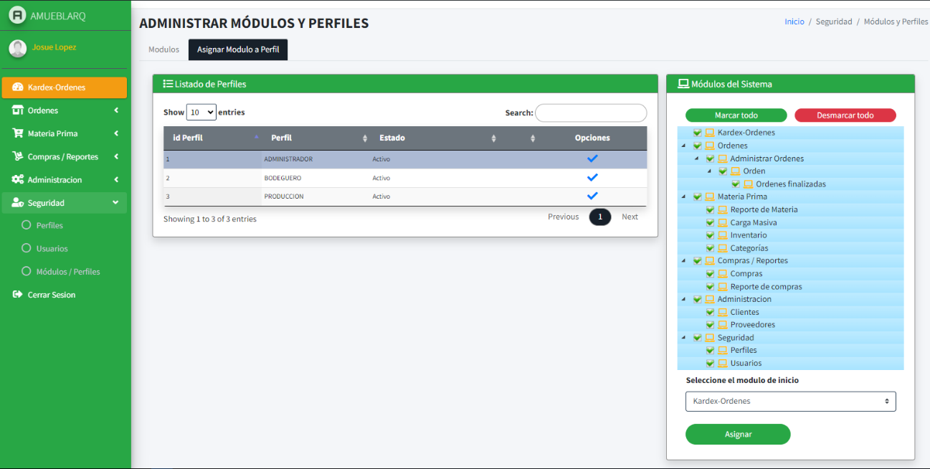

Figura 12. Asignar módulos y perfiles.

| **No** | **Nombre Objeto** | | **Procedimientos** | **Validaciones** |
| --- | --- | --- | --- | --- |
| **Técnico** | **Etiqueta** |
| 1. | row | Show rows | Muestra la cantidad de perfiles registrados que usuario desea ver | * Valor requerido |
| 2. | buscar | Buscar | Busca los usuarios, ya sea por medio del ID, Nombre, Apellido y Usuario. | * Valor requerido. |
| 3. | Idperfil_modulo | Id Perfil | Identificar único del perfil para poder asignar los módulos. | * Valores requeridos. * Valor numérico. |
| 4. | Id_perfil | Perfil | Manda a llamar al perfil para obtener la descripcion. | * Valores requeridos. |
| 5. | estado | Estado | Solo muestra el estado del perfil. | * Valor requerido. |
| 6. | opciones | Opciones | Despliega la pantalla para poder asignar módulos a los usuarios. | * Valor requerido |
| 7. | btnMarcarTodo | Marcar Todo | Marca todos los módulos y dará acceso total al usuario. | * Valor requerido |
| 8. | btnDesmarcarTodo | Desmarcar Todo | Desmarca todos lo módulos al usuario, pero es obligatorio que tenga al menos un modulo asignado. | * Valor requerido * Al menos un módulo asignado |
| 9. | SeleccionarModulo | Seleccione el módulo de inicio | Selecciona la pantalla que le aparecerá al usuario al ingresar al sistema. | * Valor requerido. |
| 10. | asignar | Asignar |  |  |

# ORDENES

## Orden de Producción.

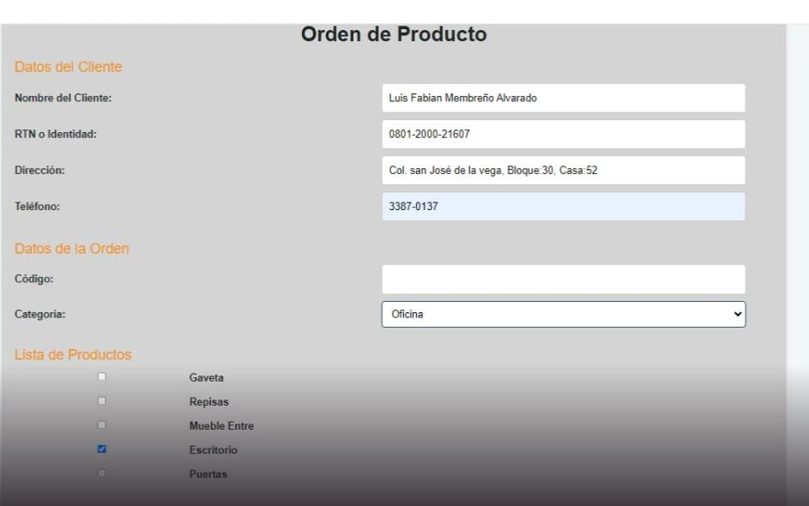

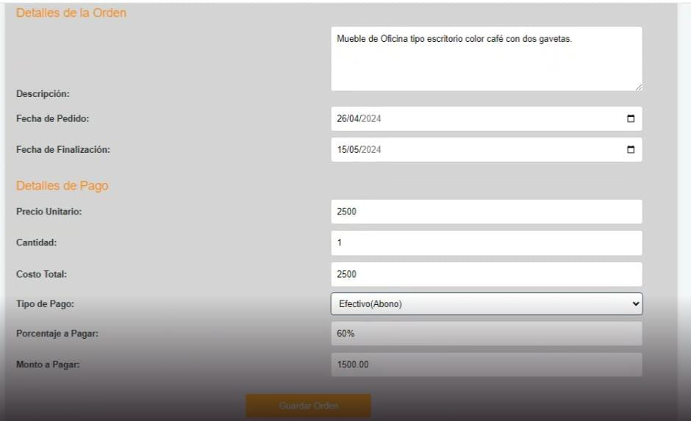

Figura 1. Formulario de Ingresar una Nueva Orden.

Nombre Formulario: [Formulario de Orden de producto]

Módulo del Aplicativo: [Ordenes]

| **No** | **Nombre Objeto** | | **Procedimientos** | **Validaciones** |
| --- | --- | --- | --- | --- |
| **Técnico** | **Etiqueta** |
| 1. | Cajas de texto | Ingrese el nombre del cliente | Verifica nombre de cliente. | * Restricciones de caracteres. * No permite la inclusión de letras repetidos más de dos veces consecutivas. * Permite únicamente letras |
| 2. | Cajas de texto | Ingrese su número de identidad del cliente | Verifica identidad del cliente. | * Permite únicamente números |
| 3. | Cajas de texto | Dirección del cliente | Verifica la dirección del cliente | * Permite ingresar letras y números |
| 4. | Cajas de texto | Número de teléfono | Permite ingresar el número de teléfono de un cliente. | * Permite ingresar solo números. |
| 5. | Cajas de texto | Codigo de producto | Permite que se genere automáticamente el código del producto. | * Genera automáticamente el código de producto. |
| 6. | Cajas de texto | Categoria de Productos. | Permite que se seleccione la categoría de producto. | * Selecciona la categoría de un producto. |
| 7. | Cajas de texto | Descripcion de producto. | Permite ingresar los datos requeridos para el producto, la descripción de cómo se quiere que se realice | * Permite ingresar texto y números. |
| 8. | Cajas de texto | Fecha de inicio | Permite ingresar la fecha que ingreso la nueva orden de producto. | * No permite ingresar una fecha anterior al año, día y mes en el que se encuentra. |
| 9. | Cajas de texto | Fecha de finalizacion | Permite ingresar la fecha de finalización y posterior entrega del producto. | * No permite ingresar una fecha anterior al año, día y mes en el que se encuentra. |
| 10. | Cajas de texto | Precio Unitario | Permite ingresar el precio unitario del producto. | * Solo permite ingresar números. * No permite ingresar cantidades negativas. |
| 11. | Cajas de texto | Cantidad de Producto | Permite ingresar la cantidad de unidades a realizar. | * Solo permite ingresar números. * No permite ingresar cantidades negativas. |
| 12. | Cajas de texto | Costo Total | Permite visualizar el costo que se genera automáticamente del producto. | * Se visualiza automáticamente y no se puede manipular. |
| 13. | Cajas de texto | Pago total | Permite seleccionar como se realizara el pago del producto. | * Solo muestra los valores de la operación a realizar |
| 14. | Cajas de texto | Porcentaje a pagar | Se genera automáticamente al momento que se selecciona el pago total. | * Solo muestra el porcentaje a pagar |
| 15. | Cajas de texto | Monto a apagar | Se genera automáticamente al momento que se selecciona el pago total. | * Se genera automáticamente. * Solo permite números * No permite números negativos. |
| 16. | text-button | C:\Users\carlos\Downloads\WhatsApp Image 2024-04-26 at 10.03.30 PM.jpeg | Permite poder guardar la orden del producto. | * Todos los campos tienen que estar llenos para poder guardar la orden. |

## Administrar órdenes.

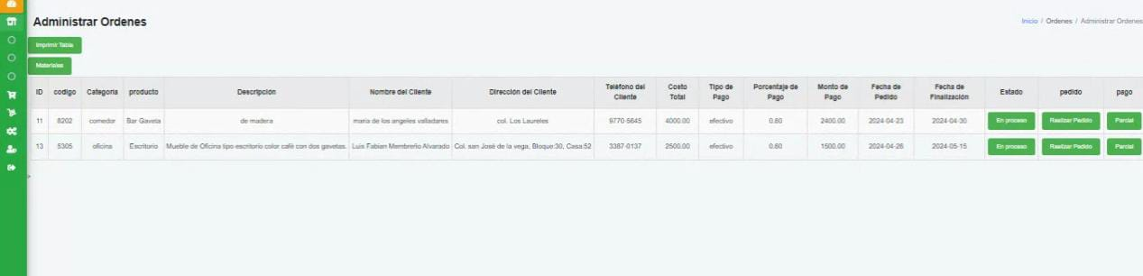

Figura 2. Tabla de administrar órdenes.

Nombre Formulario: [Formulario de administrar Ordenes]

Módulo del Aplicativo: [Ordenes]

Descripción Funcional: muestra las ordenes que se encuentran en proceso

| **No** | **Nombre Objeto** | | **Procedimientos** | **Validaciones** |
| --- | --- | --- | --- | --- |
| **Técnico** | **Etiqueta** |
| 1. | text-button | C:\Users\Orlando\Downloads\30e66b5d-66a8-44ca-a232-08943a237305.jpg | Permite imprimir la tabla de órdenes en proceso. |  |
| 2. | text-button | C:\Users\Orlando\Downloads\6330d174-ea00-46b7-86e1-46cbffb489db.jpg | Este botón nos traslada a una tabla donde se refleja el inventario de producción, donde refleja los materiales que se necesitan para la creación de dicha Orden. |  |
| 3. | text-button | C:\Users\Orlando\Downloads\ede6eb5c-8b06-4e81-be36-0bd9a79996e4.jpg | Este botón nos refleja el pago del producto si está en parcial es porque hace falta que el pago se complete mientras el pago permanezca en parcial la Orden no podrá pasar a finalizada | * Una vez que el botón pasa de pago parcial a total no se puede revertir esta acción. |
| 4. | text-button | C:\Users\Orlando\Downloads\38529bbf-e1c2-42f3-84bb-52e50b1e33d1.jpg | Este botón nos traslada a un formulario de pedido de materiales. En cuál se realiza el pedido de los materiales a utilizar para la creación de dicho producto. |  |
| 5. | text-button | C:\Users\Orlando\Downloads\8d87b6fc-627d-45dc-a83c-a323363899f0.jpg | Este botón refleja lo que es el estado de la orden en proceso. | * La orden solo puede pasar a finalizada cuando el botón de pago pase de parcial a total. |

## Ordenes Finalizadas.

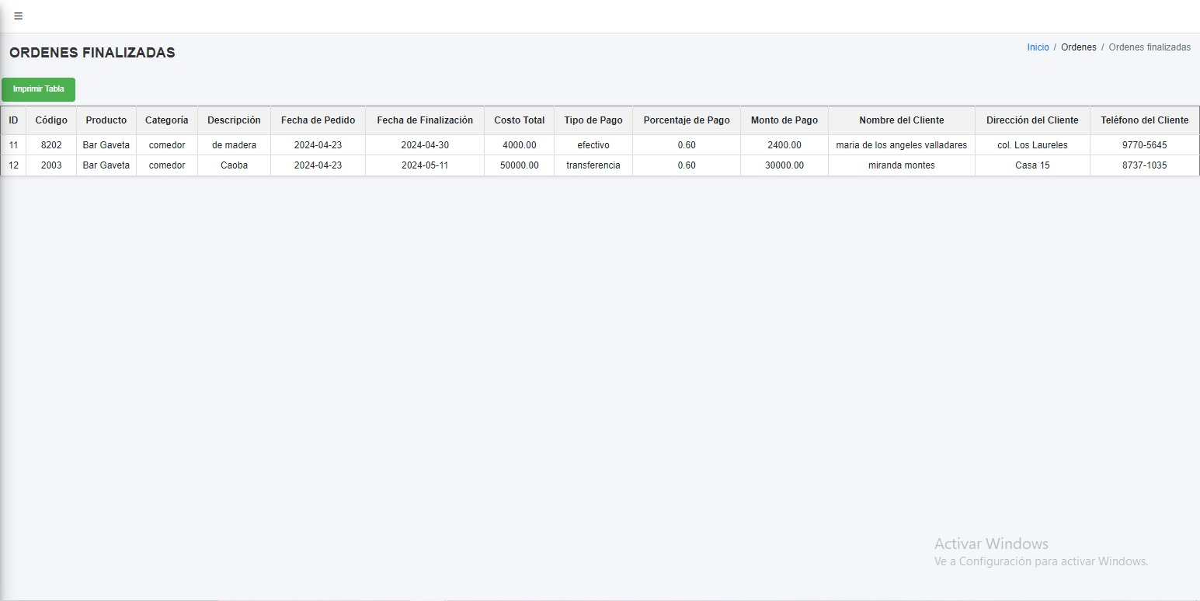

Figura 3. Tabla de Ordenes Finalizadas.

Nombre Formulario: Formulario de Ordenes finalizadas

Módulo del Aplicativo: Ordenes

Descripción Funcional: muestra las ordenes que se encuentran finalizadas

| **No** | **Nombre Objeto** | | **Procedimientos** | **Validaciones** |
| --- | --- | --- | --- | --- |
| **Técnico** | **Etiqueta** |
| 1. | text-button | C:\Users\Orlando\Downloads\30e66b5d-66a8-44ca-a232-08943a237305.jpg | Imprime la tabla de órdenes finalizadas. | * Muestra la tabla en una hoja en blanco y la imprime. |

## Inventario de Producción.

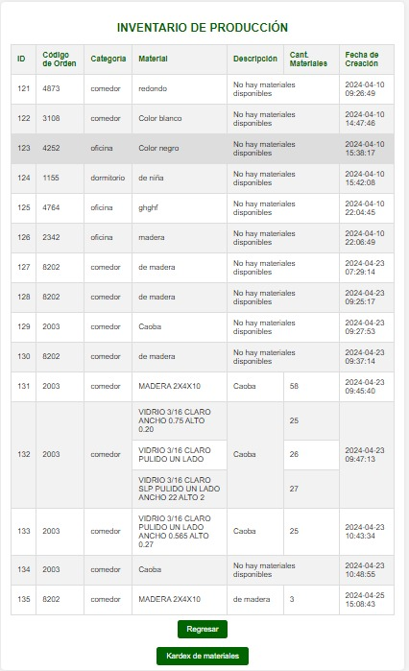

Figura 4. Tabla de Inventario de Producción.

Nombre Formulario: Formulario de Inventario de Producción

Módulo del Aplicativo: Ordenes en proceso

Descripción Funcional: muestra la información del material requerido para la realización del producto

| **No** | **Nombre Objeto** | | **Procedimientos** | **Validaciones** |
| --- | --- | --- | --- | --- |
| **Técnico** | **Etiqueta** |
| 1. | text-button | C:\Users\carlos\Downloads\WhatsApp Image 2024-04-27 at 2.24.02 PM.jpeg | Al darle clic regresa a la pantalla principal del sistema. | Solo puede regresar a la pantalla principal.  . |
| 2. | text-button | C:\Users\carlos\Downloads\WhatsApp Image 2024-04-27 at 2.24.02 PM.jpeg | Muestra los gráficos del formulario inventario de productos | Solo puede mostrar los gráficos del formulario. |

## Kardex Pedido De Materiales.

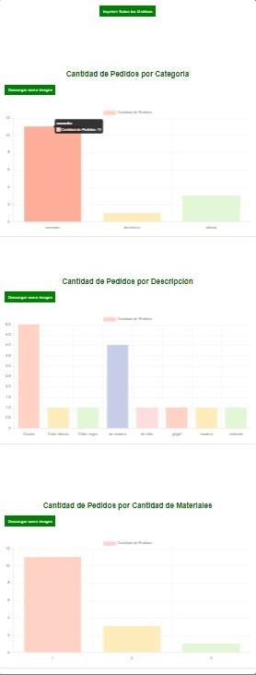

. Gráficos de Pedido de Materiales.

Nombre Formulario: Kardex De Materiales

Módulo del Aplicativo: Ordenes en proceso

Descripción Funcional: muestra los gráficos del material requerido para la realización del

Producto.

| **No** | **Nombre Objeto** | | **Procedimientos** | **Validaciones** |
| --- | --- | --- | --- | --- |
| **Técnico** | **Etiqueta** |
| 1. | text-button | C:\Users\carlos\Downloads\WhatsApp Image 2024-04-27 at 2.44.58 PM.jpeg | Muestra todos los gráficos del formulario en una en blanco y los imprime | . Muestra la tabla en una hoja en blanco y la imprime. |
| 2. | text-button | C:\Users\carlos\Downloads\WhatsApp Image 2024-04-27 at 2.45.05 PM.jpeg | Descarga el grafico de cantidad de pedidos por categoría. |  |
| 3. | text-button | C:\Users\carlos\Downloads\WhatsApp Image 2024-04-27 at 2.45.05 PM.jpeg | Descarga el grafico de cantidad de pedidos por descripción. |  |
| 4. | text-button | C:\Users\carlos\Downloads\WhatsApp Image 2024-04-27 at 2.45.05 PM.jpeg | Descarga el grafico de cantidad de pedidos por cantidad de materiales. |  |

## Kardex De Ordenes.

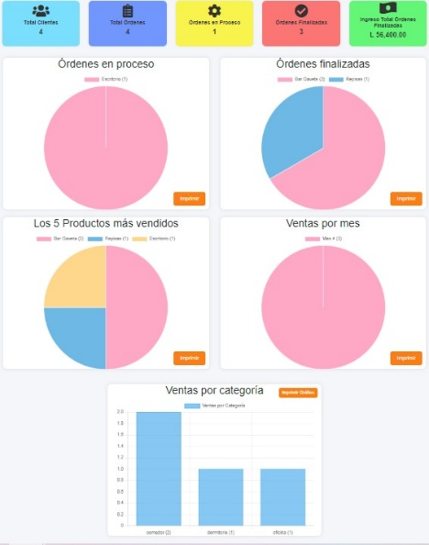

. Gráficos de Ordenes.

Nombre Formulario: Kardex De Ordenes

Módulo del Aplicativo: Ordenes

Descripción Funcional: muestra los gráficos de las ordenes registrada, en proceso y finalizas de los productos.

| **No** | **Nombre Objeto** | | **Procedimientos** | **Validaciones** |
| --- | --- | --- | --- | --- |
| **Técnico** | **Etiqueta** |
| 1. | text-button | C:\Users\carlos\Downloads\WhatsApp Image 2024-04-27 at 3.10.24 PM.jpeg | Imprime el grafico de órdenes en proceso. | Muestra la tabla en una hoja en blanco y la imprime. |
| 2. | text-button | C:\Users\carlos\Downloads\WhatsApp Image 2024-04-27 at 3.10.24 PM.jpeg | Imprime el grafico de los 5 productos más vendidos. | Muestra la tabla en una hoja en blanco y la imprime. |
| 3. | text-button | C:\Users\carlos\Downloads\WhatsApp Image 2024-04-27 at 3.10.24 PM.jpeg | Imprime el grafico de órdenes finalizadas. | Muestra la tabla en una hoja en blanco y la imprime. |
| 4. | text-button | C:\Users\carlos\Downloads\WhatsApp Image 2024-04-27 at 3.10.24 PM.jpeg | Imprime el grafico de las ventas por mes | Muestra la tabla en una hoja en blanco y la imprime. |
| 5. | text-button | C:\Users\carlos\Downloads\WhatsApp Image 2024-04-27 at 3.10.24 PM.jpeg | Imprime el grafico de ventas por categoría. | Muestra la tabla en una hoja en blanco y la imprime. |

# MATERIA PRIMA

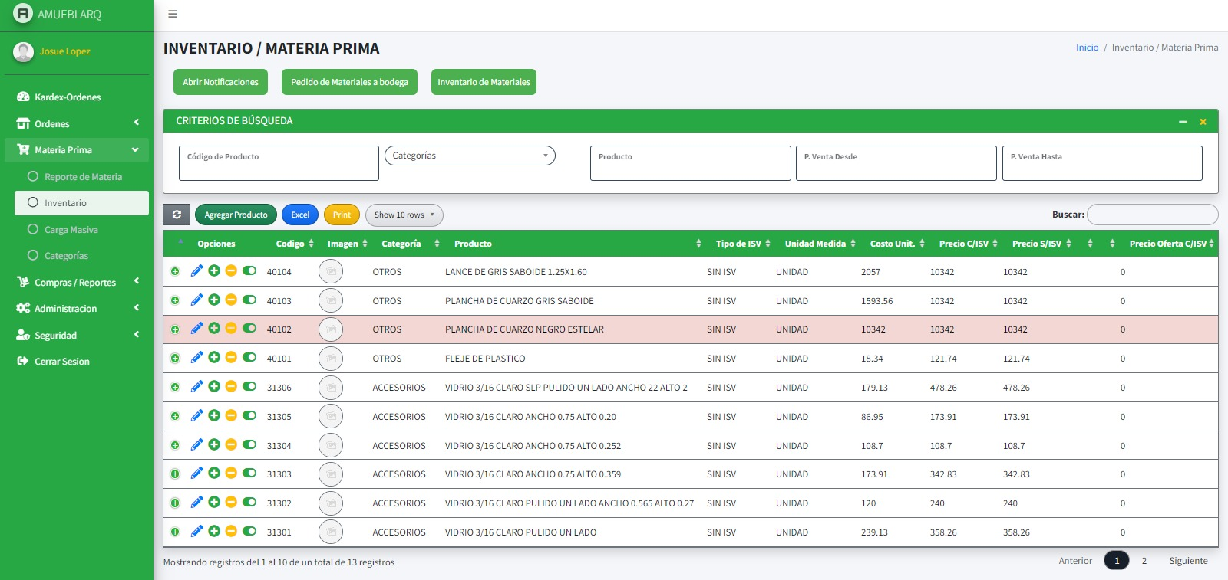

Figura 1. Materia Prima.

Nombre Formulario: Inventario/Materia Prima

Módulo del Aplicativo: Inventario

Descripción Funcional: muestra la materia prima que se ha registrado.

| **No** | **Nombre Objeto** | | **Procedimientos** | **Validaciones** |
| --- | --- | --- | --- | --- |
| **Técnico** | **Etiqueta** |
| 1. | text-button | C:\Users\carlos\Downloads\WhatsApp Image 2024-04-27 at 3.36.42 PM.jpeg | Muestra un formulario donde se han enviado notificaciones con la descripción de los materiales del producto. |  |
| 2. | text-button |  | Muestra el listado donde se observa el pedido de materiales solicitado al bodeguero |  |
| 3. | text-button | C:\Users\carlos\Downloads\WhatsApp Image 2024-04-27 at 3.36.42 PM (2).jpeg | Tabla donde se muestra el inventario de los materiales registrados. |  |
| 4. | text-button | C:\Users\carlos\Downloads\WhatsApp Image 2024-04-27 at 3.42.40 PM.jpeg | Imprime el grafico de las ventas por mes |  |
| 5. | text-button | C:\Users\carlos\Downloads\WhatsApp Image 2024-04-27 at 3.42.40 PM (1).jpeg | Muestra y descarga un documento en Excel mostrando el inventario. |  |
| 6. | text-button | C:\Users\carlos\Downloads\WhatsApp Image 2024-04-27 at 3.42.40 PM (2).jpeg | Imprime la tabla de inventario. | Muestra la tabla en una hoja en blanco y la imprime. |
| 7. | text-button | C:\Users\carlos\Downloads\WhatsApp Image 2024-04-27 at 3.42.40 PM (3).jpeg | Permite editar la información de cada fila de la tabla. |  |
| 8. | text-button | C:\Users\carlos\Downloads\WhatsApp Image 2024-04-27 at 3.42.40 PM (4).jpeg | Permite refrescar la tabla para observar la información que se adiciono. |  |

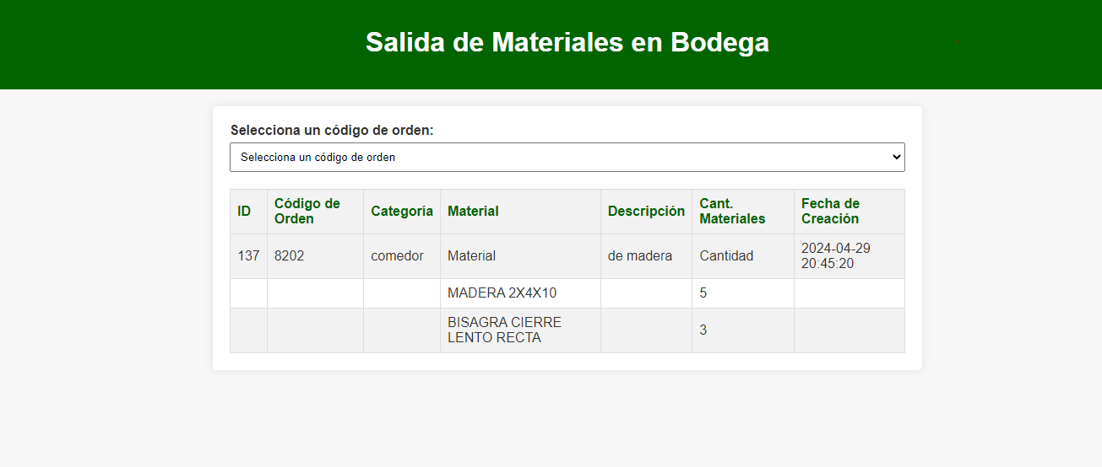

| **No** | **Nombre Objeto** | | **Procedimientos** | **Validaciones** |
| --- | --- | --- | --- | --- |
| **Técnico** | **Etiqueta** |
| 1. | listbox |  | Muestra un formulario una lista de código de orden que están pendientes para entrega de material solicitado |  |
| 2. | table |  | Muestra los datos de la orden seleccionada para el pedido de materiales. |  |

## Formulario de Registrar un Nuevo Producto

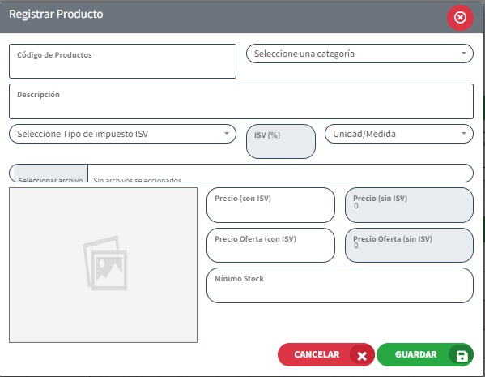

Figura 2. Materia Prima.

Nombre Formulario: Registrar Productos

Módulo del Aplicativo: Inventario

Descripción Funcional: Registra un nuevo producto para la compra respectiva de materiales.

| **No** | **Nombre Objeto** | | **Procedimientos** | **Validaciones** |
| --- | --- | --- | --- | --- |
| **Técnico** | **Etiqueta** |
| 1. | Cajas de texto | Código de producto | Refleja el código de un producto automáticamente. | * Restricciones de caracteres. * Solo permite números |
| 2. | Cajas de texto | Selección de categoría | Permite seleccionar el tipo de categoría de producto | * Permite seleccionar únicamente una categoría |
| 3. | Cajas de texto | descripción | Permite ingresar la descripción del producto. | * Permite ingresar letras y números |
| 4. | Cajas de texto | Unidad de medida | Permite seleccionarla unidad de medida del producto. | * Permite seleccionar solo una opción |
| 5. | Cajas de texto | Tipo de impuesto | Permite seleccionar el tipo de impuesto para el producto a agregar. | * Permite seleccionar solo una opción |
| 6. | Cajas de texto | ISV | Refleja el valor del ISV automáticamente. | * Se genera automáticamente. |
| 7. | Cajas de texto | Precio Con ISV | Permite ingresar el precio con ISV del producto. | * Solo permite ingresar números. * No permite ingresar valores negativos. |
| 8. | Cajas de texto | Precio sin ISV | Se genera automáticamente. | * No se puede modificar los valores que aparecen, y se genera automáticamente. |
| 9. | Cajas de texto | Precio Oferta sin ISV | Se genera automáticamente. | * . No se puede modificar los valores que aparecen, y se genera automáticamente. |
| 10. | Cajas de texto | Precio Oferta con ISV | Permite ingresar el precio de oferta con ISV del producto. | * Solo permite ingresar números. * No permite ingresar cantidades negativas. |
| 11. | Cajas de texto | Minimo Stock | Permite ingresar la cantidad mínima en existencia del producto | * Solo permite ingresar números. * No permite ingresar cantidades negativas. |
| 12. | Cajas de texto | C:\Users\carlos\Downloads\WhatsApp Image 2024-04-27 at 3.34.44 PM.jpeg | Permite cancelar los datos ingresados en el formulario |  |
| 13. | Cajas de texto | C:\Users\carlos\Downloads\WhatsApp Image 2024-04-27 at 3.34.44 PM.jpeg | Guarda los datos ingresados en el formulario. |  |

## Formulario de notificaciones

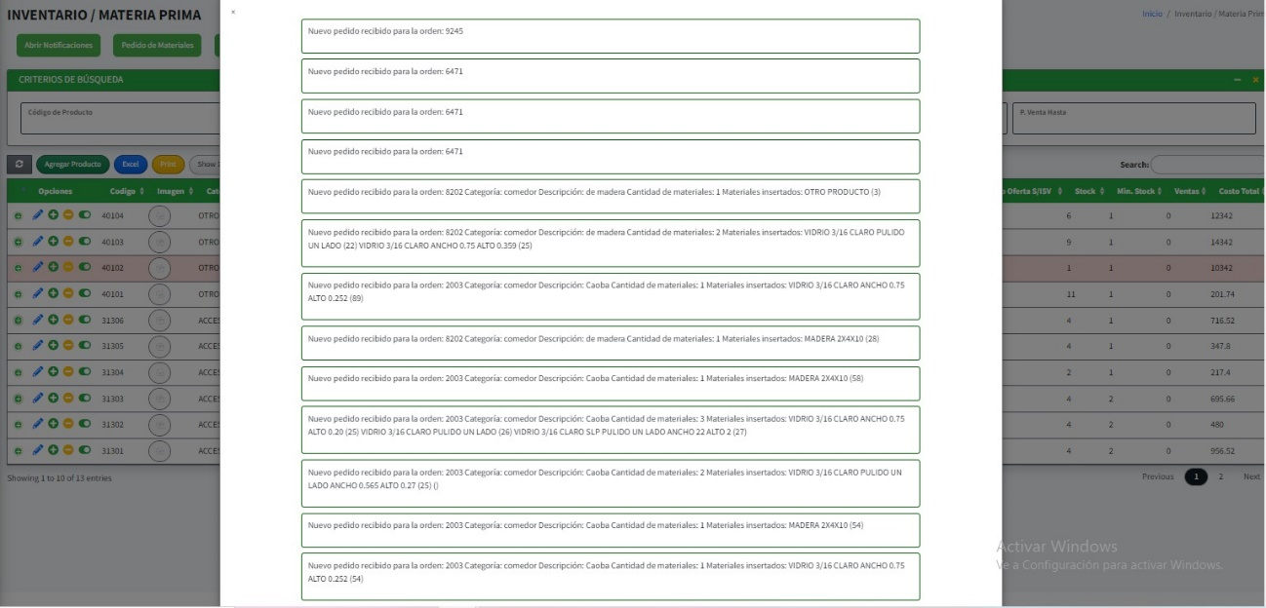

Nombre Formulario: Formulario de Notificaciones

Módulo del Aplicativo: inventario

Descripción Funcional: Refleja las notificaciones ingresadas de pedido de materiales.

## Formulario de Pedido de materiales

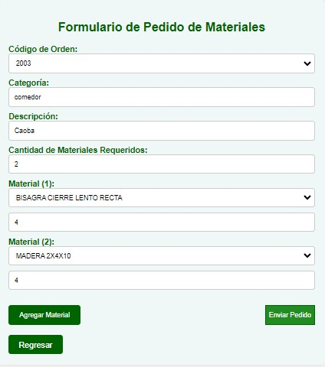

Nombre Formulario: Formulario de pedido de materiales

Módulo del Aplicativo: Inventario

Descripción Funcional: Refleja los pedidos de materiales que se realizaran para la orden ingresada

| **No** | **Nombre Objeto** | | **Procedimientos** | **Validaciones** |
| --- | --- | --- | --- | --- |
| **Técnico** | **Etiqueta** |
| 1. | Cajas de texto | Código de Orden | Selecciona el código de una orden. | Solo permite seleccionar una opción. |
| 2. | Cajas de texto | categoría | Refleja automáticamente. | * Se genera automáticamente. * No se puede modificar. |
| 3. | Cajas de texto | descripción | Refleja automáticamente.. | * Permite ingresar letras y números |
| 4. | Cajas de texto | Cantidad de materiales | Ingresa la cantidad de materiales que se necesitaran para la elaboración de un producto. | * Solo permite números * No permite cantidades negativas. |
| 5. | Cajas de texto | material | Permite seleccionar el tipo de material para el producto a elaborar. | * Permite seleccionar solo una opción |
| 6. | Cajas de texto | material | Ingresa la cantidad de material que se utilizara | * Solo permite números * No permite cantidades negativas. |
| 7. | text-button | C:\Users\carlos\Downloads\WhatsApp Image 2024-04-27 at 3.33.24 PM.jpeg | Permite enviar el pedido de materiales y se refleja en la tabla de inventario de materiales. |  |
| 8. | text-button | C:\Users\carlos\Downloads\WhatsApp Image 2024-04-27 at 3.33.24 PM.jpeg | Agrega los materiales que se han ingresado en el formulario. |  |
| 9. | text-button | C:\Users\carlos\Downloads\WhatsApp Image 2024-04-27 at 3.33.24 PM.jpeg | Regresa a la ventana de inventario |  |

## C:\Users\carlos\Downloads\WhatsApp Image 2024-04-27 at 3.55.34 PM.jpegFormulario de Carga Masiva De Productos.

Nombre Formulario: Formulario de carga masiva de productos

Módulo del Aplicativo: Inventario

Descripción Funcional: permite seleccionar un documento de Excel para poder reflejarlo en inventario de productos

| **No** | **Nombre Objeto** | | **Procedimientos** | **Validaciones** |
| --- | --- | --- | --- | --- |
| **Técnico** | **Etiqueta** |
| 1. | text-button | C:\Users\carlos\Downloads\WhatsApp Image 2024-04-27 at 3.55.34 PM.jpeg | Al darle clic permite seleccionar un archivo en Excel para posteriormente subirlo a inventario. | . |
| 2. | text-button | C:\Users\carlos\Downloads\WhatsApp Image 2024-04-27 at 3.55.34 PM.jpeg | Al darle clic permite que el archivo seleccionado cargue los datos y se muestren en pantalla. |  |

## Formulario de administrar categorías

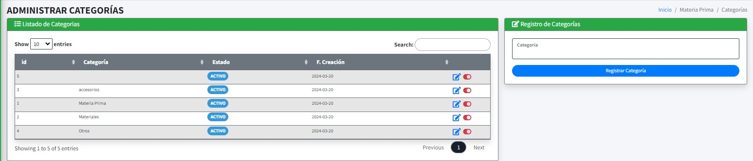

Nombre Formulario: Formulario de administrar categorías

Módulo del Aplicativo: Inventario

Descripción Funcional: permite ingresar una nueva categoría de productos

| **No** | **Nombre Objeto** | | **Procedimientos** | **Validaciones** |
| --- | --- | --- | --- | --- |
| **Técnico** | **Etiqueta** |
| 1. | text-button | Categoría | Permite colocar el nombre de la nueva categoría que se agregara | . Solo se puede ingresar letras. |
| 2. | text-button | C:\Users\carlos\Downloads\WhatsApp Image 2024-04-27 at 3.55.34 PM (1).jpeg | Permite guardar la nueva categoría. |  |
| 3. | text-button | C:\Users\carlos\Downloads\WhatsApp Image 2024-04-27 at 3.42.40 PM (3).jpeg | Permite editar la información de la fila de categoría. |  |
| 4. | text-button | C:\Users\carlos\Downloads\WhatsApp Image 2024-04-27 at 3.55.34 PM (1).jpeg | Permite cambiar el estado de la categoría. |  |

# REPORTES- GRÁFICOS MATERIA PRIMA.

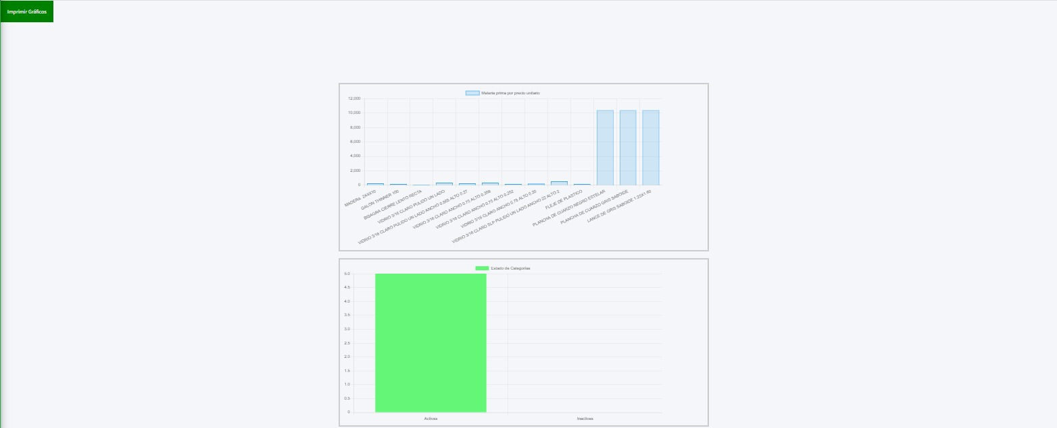

Nombre Formulario: gráficos de materia prima

Módulo del Aplicativo: Inventario

Descripción Funcional: permite visualizar los reportes que genera el apartado de materia prima

| **No** | **Nombre Objeto** | | **Procedimientos** | **Validaciones** |
| --- | --- | --- | --- | --- |
| **Técnico** | **Etiqueta** |
| 1. | text-button | C:\Users\carlos\Downloads\WhatsApp Image 2024-04-27 at 3.55.35 PM.jpeg | Muestra todos los gráficos del formulario en una en blanco y los imprime | .  Muestra los gráficos en una hoja en blanco y la imprime. |

# COMPRAS

## Entrada y Mantenimiento de Datos

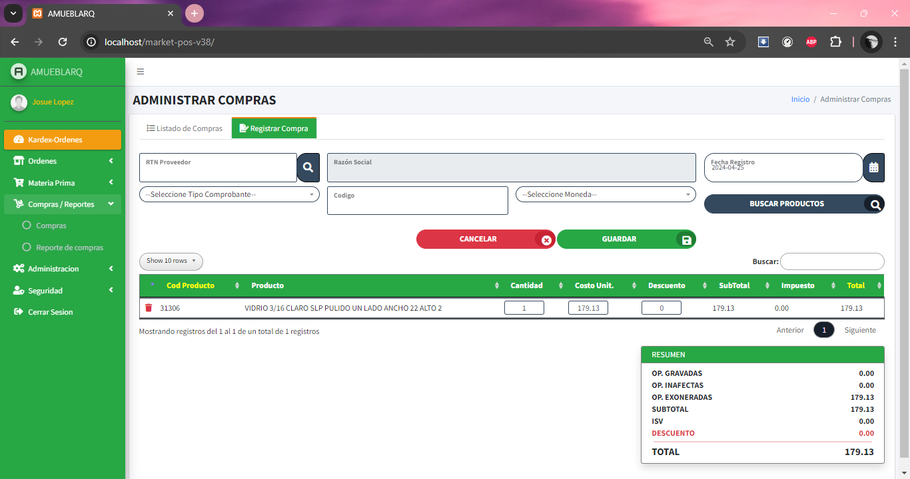

Botón para buscar los proveedores.

Botón para borrar el producto.

Botón para cancelarla compra.

Botón para guardar la compra.

Botón para buscar los productos.

Nombre Formulario: Formulario de Administrar Compras

Módulo del Aplicativo: Registrar compras

Descripción Funcional: Ingresar y registrar la compra de materia prima que realiza la empresa.

| **No** | **Nombre Objeto** | | **Procedimientos** | **Validaciones** |
| --- | --- | --- | --- | --- |
| **Técnico** | **Etiqueta** |
| 1. | RTN | RTN Proveedor | Verifica el RTN de los proveedores ingresados. | * Valor requerido. * Verificar si el proveedor está registrado. |
| 2. | Razon_social | Razón Social | Verifica la razón social de los proveedores ingresados. | * Valor requerido. * Verificar si la razón social está registrado. |
| 3. | Fecha_registro | Fecha registro | Valida la fecha de ingreso de la compra. | * Valor requerido. |
| 4. | Tipo_comprobante | Seleccione tipo de comprobante. | Campo para seleccionar el tipo de comprobante. | * Valor requerido. |
| 5. | Codigo | Código | Verifica que se ingrese un código de factura o cotización. | * Valor requerido. * Verifica que solo se puedan ingresar un comprobante valido. |
| 6. | Moneda | Selecciona moneda. | Campo para seleccionar el tipo de moneda | * Valor requerido. |
| 7. | Btn_buscar_productos | Buscar productos | Boton que permite buscar los productos de materia prima |  |
| 8. | Btn_guardar | Guardar | Botón que permite guardar la compra |  |
| 9. | Btn_cancelar | Cancelar | Boton que permite cancelar la compra |  |

## Formulario de Administrar Compras

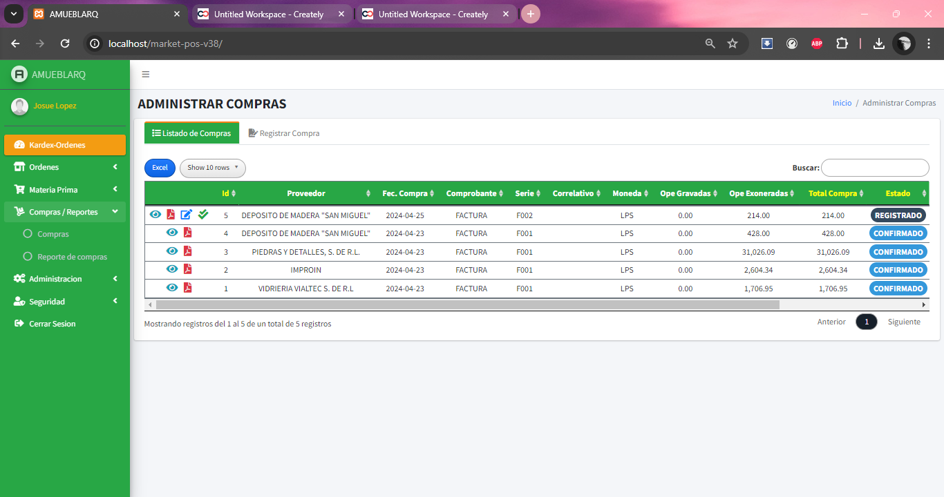

Botón para imprimir la factura de la compra.

Botón para visualizar la compra.

Botón para confirmar la compra.

Botón para editar la factura de la compra.

Botón para imprimir un reporte en Excel.

Nombre Formulario: Formulario de Administrar Compras

Módulo del Aplicativo: Listado de compras

Descripción Funcional: Permite visualizar la compra de materia prima que realiza la empresa.

| **No** | **Nombre Objeto** | | **Procedimientos** | **Validaciones** |
| --- | --- | --- | --- | --- |
| **Técnico** | **Etiqueta** |
| 1. | Btn_imprimir | Imprimir | Boton que permite imprimir un reporte. |  |
| 2. | Btn_visualizar | Visualizar | Boton que permite visualizar la factura de compra. |  |
| 3. | Btn_editar | Editar | Boton que permite editar la compra antes de ser registrada. |  |
| 4. | Btn_registrar | Registrar | Boton que permite confirmar la compra. |  |
| 5. | Btn_excel | Excel | Boton que permite descargar el archivo en Excel. |  |